Suvestinė redakcija nuo 2021-05-04 iki 2021-07-14

Įsakymas paskelbtas: TAR 2020-06-16, i. k. 2020-13143



VALSTYBĖS ĮMONĖS „REGITRA“
GENERALINIS DIREKTORIUS

ĮSAKYMAS
DĖL ASMENŲ APTARNAVIMO VALSTYBĖS ĮMONĖS „REGITRA“ PADALINIUOSE TVARKOS PATVIRTINIMO

2020 m. birželio 16 d. Nr. (1.1E)-1V-299
Vilnius

Vadovaudamasis Valstybės įmonės „Regitra“ įstatų, patvirtintų Lietuvos Respublikos vidaus reikalų ministro 2017 m. rugsėjo 13 d. įsakymu Nr. 1V-630 „Dėl valstybės įmonės „Regitra“ įstatų patvirtinimo“, 47 punktu ir 48.1 papunkčiu:
1. T v i r t i n u Asmenų aptarnavimo valstybės įmonės „Regitra“ padaliniuose aptarnavimo tvarką (pridedama).
2. P a v e d u valstybės įmonės „Regitra“ Veiklos departamento direktoriui supažindinti departamento pavaldžius darbuotojus ir filialų direktorius su šiuo įsakymu.
3. P r i p a ž į s t u netekusiu galios valstybės įmonės „Regitra“ generalinio direktoriaus 2020 m. balandžio 22 d. įsakymą Nr. (1.1E)-1V-170 „Dėl Asmenų aptarnavimo valstybės įmonės „Regitra“ padaliniuose karantino laikotarpiu tvarkos patvirtinimo“ su visais pakeitimais ir papildymais.
4. N u s t a t a u, kad šis įsakymas įsigalioja 2020 m. birželio 17 d.

Generalinis direktorius Dalius Prevelis

PATVIRTINTA
Valstybės įmonės „Regitra“ generalinio
direktoriaus 2020 m. birželio 16 d.
įsakymu Nr. (1.1E)-1V-299
(Valstybės įmonės „Regitra“ generalinio
direktoriaus 2021 m. gegužės 1 d.
įsakymo Nr. 1V-255
redakcija)

ASMENŲ APTARNAVIMO VALSTYBĖS ĮMONĖS „REGITRA“ PADALINIUOSE TVARKA

I SKYRIUS
BENDROSIOS NUOSTATOS

1. Asmenų aptarnavimo valstybės įmonės „Regitra“ padaliniuose tvarka (toliau – Tvarka) nustato asmenų aptarnavimo valstybės įmonės „Regitra“ (toliau – VĮ „Regitra) fiziniuose padaliniuose sąlygas ir tvarką.
2. Asmenys aptarnaujami VĮ „Regitra“ interneto svetainėje www.regitra.lt išvardintuose klientų aptarnavimo padaliniuose.
3. Vėžėjai gali būti aptarnaujami tiek Tvarkos II skyriuje, tiek Tvarkos III skyriuje nurodyta tvarka.
4. Tvarkoje vartojamos sąvokos:
4.1. Prašymo pagrindai – Prašyme nurodytos transporto priemonės valdymo pagrindą patvirtinantis dokumentas ar jo kopija, transporto priemonės kilmės dokumentas, transporto priemonės patvirtinimo dokumentas, atstovavimą patvirtinantis dokumentas, bei kiti Motorinių transporto priemonių ir jų priekabų registravimo taisyklėse, pavirtintose Lietuvos Respublikos vidaus reikalų ministro 2001 m. gegužės 25 d. įsakymu Nr. 260 „Dėl motorinių transporto priemonių ir jų priekabų registravimo taisyklių patvirtinimo“ (toliau – Motorinių transporto priemonių ir jų priekabų registravimo taisyklės), arba Motorinės transporto priemonės ir jos priekabos nuosavybės teisės deklaravimo tvarkos apraše, patvirtintame Lietuvos Respublikos vidaus reikalų ministro 2021 m. balandžio 29 d. įsakymu Nr. 1V-379 „Dėl Motorinės transporto priemonės ir jos priekabos nuosavybės teisės deklaravimo tvarkos aprašo patvirtinimo“ (toliau – Deklaravimo tvarkos aprašas), nurodyti dokumentai.
4.2. Vežėjas – transporto priemonės savininkas (transporto priemonių valdytojas), teisės aktų nustatyta tvarka turintis vežėjo licenciją, arba jo vardu veikiantis atstovas.
4.3. Kitos Tvarkoje vartojamos sąvokos atitinka Lietuvos Respublikos saugaus eismo automobilių keliais įstatyme, Lietuvos Respublikos elektroninio parašo įstatyme ir Motorinių transporto priemonių ir jų priekabų registravimo taisyklėse vartojamas sąvokas.

II SKYRIUS
ASMENŲ APTARNAVIMO VĮ „REGITRA“ PADALINIUOSE SĄLYGOS IR TVARKA

5. Asmenys į vairavimo egzaminą registruojami Registravimosi laikyti egzaminą tvarkos aprašo, patvirtinto valstybės įmonės „Regitra“ generalinio direktoriaus 2020 m. vasario 4 d. įsakymu Nr. (1.1E)-1V-47 „Dėl Registravimosi laikyti egzaminą tvarkos aprašo patvirtinimo“, nustatyta tvarka. Į vairavimo egzaminą (tiek į teorinių žinių patikrinimo (teorijos egzaminas) dalį, tiek ir praktinių transporto priemonių valdymo įgūdžių bei gebėjimų patikrinimo dalį (praktikos egzaminas)) atvykę asmenys aptarnaujami tik jiems pasirašius Tvarkos 1 priede nustatytos formos patvirtinimą dėl sveikatos būklės.
6. VĮ „Regitra“ padaliniuose aptarnaujami:
6.1. iš anksto interneto svetainėje www.regitra.lt (toliau – internetu) arba informacijos telefonu 8 700 55151 (toliau – telefonu) atvykimo laiką rezervavę (toliau – išankstinė rezervacija) asmenys. Transporto priemonių registracijos ir (ar) transporto priemonių savininkų nuosavybės deklaravimo paslaugos pagal išankstinę rezervaciją teikiamos atvykimo laiką rezervavusiam asmeniui arba atvykimo laiką rezervavusios įmonės atstovui tais atvejais, kai transporto priemonės identifikavimo numeris arba valstybinis registracijos numeris sutampa su atvykimo laiko rezervavimo metu nurodytais duomenimis. Kitos paslaugos teikiamos tik atvykimo laiką rezervavusiam asmeniui arba atvykimo laiką rezervavusios įmonės atstovui. Atvykimo laiką rezervavusiam asmeniui neatvykus rezervuotu laiku arba vėluojant atvykti ilgiau kaip 3 minutes, išankstinė rezervacija panaikinama.
6.2. be išankstinės rezervacijos į VĮ „Regitra“ padalinį atvykę asmenys. Šie asmenys VĮ „Regitra“ padalinyje aptarnaujami tik tuo atveju, jei tuo pačiu metu nėra pagal išankstinę rezervaciją atvykusių asmenų. Be išankstinės rezervacijos į VĮ „Regitra“ padalinį atvykusiam asmeniui gali būti suteikiama tik viena su transporto priemonių registracija nesusijusi paslauga arba viena transporto priemonės registracijos ir (ar) savininkų nuosavybės deklaravimo paslauga.
7. Rezervuodamas atvykimo laiką asmuo privalo nurodyti:
7.1. paslaugą;
7.2. VĮ „Regitra“ padalinį;
7.3. datą;
7.4. laiką;
7.5. į VĮ „Regitra“ padalinį rezervuotu laiku atvyksiančio asmens vardą ir pavardę arba įmonės pavadinimą;
7.6. telefono numerį;
7.7. elektroninio pašto adresą (privaloma tik rezervuojant atvykimo laiką internetu);
7.8. priklausomai nuo pasirinktos paslaugos – transporto priemonės identifikavimo numerį arba valstybinį registracijos numerį (išskyrus atvejus, kai asmuo VĮ „Regitra“ padalinyje pageidauja gauti kitas, su konkrečia transporto priemone nesusijusias, paslaugas).
8. Rezervuodamas atvykimo laiką internetu asmuo turi nurodyti elektroninio pašto adresą (į kurį bus atsiunčiamas išankstinės rezervacijos patvirtinimo kodas).
Rezervuodamas atvykimo laiką asmuo yra supažindinamas ir patvirtina, kad susipažino Tvarkoje nustatytais reikalavimais bei sutinka jų laikytis ir jam yra žinoma, kad pateikęs neteisingus atvykstančio asmens duomenis (vardą ir pavardę arba įmonės pavadinimą) ir (ar) neteisingą transporto priemonės identifikavimo numerį ir (ar) valstybinį registracijos numerį (kai pasirinkta atitinkama transporto priemonių registravimo paslauga) ar tokių duomenų visai nenurodęs, VĮ „Regitra“ padalinyje nebus aptarnaujamas.
9. VĮ „Regitra“ filialo direktoriaus paskirtas darbuotojas, nustatęs, kad asmuo nenurodė visų Aprašo 7 punkte išvardintų duomenų arba nurodyti akivaizdžiai tikrovės neatitinkantys duomenys, atšaukia to asmens išankstinę rezervaciją likus ne mažiau kaip 3 valandoms iki rezervuoto atvykimo laiko ir apie tai informuoja asmenį jo nurodytu elektroninio pašto adresu, o jeigu elektroninio pašto adresas nebuvo nurodytas – telefono numeriu.
10. Internetu rezervuotas atvykimo laikas patvirtinamas pateikiant pranešimą ekrane. Išankstinės rezervacijos patvirtinimo kodas ir nuoroda dėl išankstinės rezervacijos atšaukimo taip pat išsiunčiami asmens nurodytu elektroninio pašto adresu. Telefonu rezervuotas atvykimo laikas patvirtinamas VĮ „Regitra“ darbuotojo žodžiu ir padiktuojamas išankstinės rezervacijos patvirtinimo kodas.
11. Teikiant:
11.1. 1 (vienos) ir daugiau transporto priemonių registracijos ir (ar) savininko deklaravimo paslaugas, VĮ „Regitra“ darbuotojas priima ne didesnį nei rezervacijos metu nurodytą transporto priemonių prašymų kiekį ir kai paslauga negali būti suteikta per šiai paslaugai suteiktą skirtą laiką, informuoja asmenį apie kitą transporto priemonių dokumentų ir (ar) valstybinio registracijos numerio ženklų atsiėmimo laiką.
11.2. 30 ir daugiau transporto priemonių registracijos paslaugas (be transporto priemonių tapatumo nustatymo) ir (ar) transporto priemonių savininkų nuosavybės deklaravimo paslaugas, asmuo privalo iš anksto rezervuoti laiką atvykimui į VĮ „Regitra“ padalinį pateikęs Tvarkos 4 priede nustatytos ir interneto svetainėje www.regitra.lt skelbiamos formos prašymą elektroniniu paštu prasymai@regitra.lt. VĮ „Regitra“ paskirtas darbuotojas išnagrinėja prašymą ne vėliau kaip per 3 darbo dienas ir informuoja apie transporto priemonių dokumentų priėmimo ir paslaugų suteikimo vietą ir laiką bei elektroniniu paštu išsiunčia išankstinės rezervacijos patvirtinimą.
12. Transporto priemonių registracijos paslaugos pagal Aprašo 11 punkte suderintas sąlygas teikiamos vadovaujantis Motorinių transporto priemonių ir jų priekabų registravimo taisyklėse nustatyta tvarka, o savininko deklaravimo paslaugos – Deklaravimo tvarkos aprašo nustatyta tvarka.

III SKYRIUS
VEŽĖJŲ APTARNAVIMO TVARKA

PIRMASIS SKIRSNIS
PRAŠYMO PATEIKIMAS

13. Vežėjas, norėdamas gauti transporto priemonių registravimo paslaugas turi užpildyti Tvarkos 2 priede nustatytos formos prašymą, o norėdamas gauti transporto priemonių savininkų nuosavybės deklaravimo paslaugas – Tvarkos 3 priede nustatytos formos prašymą, kurie skelbiami interneto svetainėje www.regitra.lt, prašymą pasirašyti ir pateikti elektroniniu paštu vezejams@regitra.lt.
14. Vežėjas prie prašymo prideda visus prašymo pagrindus.

ANTRASIS SKIRSNIS
PRAŠYMO NAGRINĖJIMAS

15. Gautą prašymą ir prašymo pagrindus nagrinėja VĮ „Regitra“ paskirtas darbuotojas (toliau – operatorius).
16. Operatorius, vertindamas prašymą, nustato ar prašymą pateikęs asmuo yra vežėjas bei priima sprendimą dėl vežėjo aptarnavimo padalinyje ir apie tai informuoja atitinkamą VĮ „Regitra“ padalinį elektroniniu paštu, kartu pateikdamas vežėjo prašymą ir jo pagrindus.

TREČIASIS SKIRSNIS
VEŽĖJO APTARNAVIMAS VĮ „REGITRA“ PADALINYJE ARBA TRANSPORTO PRIEMONĖS STOVĖJIMO VIETOJE

17. VĮ „Regitra“ filialas, gavęs ir įvertinęs operatoriaus atsiųstą prašymą dėl transporto priemonių registracijos paslaugų ir (ar) dėl transporto priemonių savininkų nuosavybės deklaravimo paslaugų ir jo pagrindus:
17.1. suformuoja išankstinio apmokėjimo dokumentą ir jį pateikia vežėjui;
17.2. patikrina, ar atliktas bankinis pavedimas už prašyme nurodytas paslaugas į VĮ „Regitra“ banko sąskaitas;
18. VĮ „Regitra“ filialo darbuotojui vežėjas suderintoje paslaugų suteikimo vietoje pateikia originalius dokumentus: prašymą, išskyrus tuos atvejus, kai prašymas buvo pasirašytas kvalifikuotu elektroniniu parašu, bei prašymo pagrindus.
19. VĮ „Regitra“ filialo darbuotojas prašyme nurodytos transporto priemonės ir (jų) identifikavimo žymenų apžiūrą ir įvertinimą atlieka vadovaudamasis VĮ „Regitra“ generalinio direktoriaus 2015 m. birželio 23 d. įsakymu Nr. V-82 patvirtinta Transporto priemonės tapatumo nustatymo procedūrų atlikimo instrukcija.
20. Vežėjo prašyme nurodytos transporto priemonės įregistruojamos vadovaujantis Motorinių transporto priemonių ir jų priekabų registravimo taisyklėse nustatyta tvarka.

_______________________________

Asmenų aptarnavimo valstybės įmonės
„Regitra“ padaliniuose tvarkos
1 priedas

(Patvirtinimo dėl sveikatos būklės forma)

(Egzaminuojamojo vardas ir pavardė)

PATVIRTINIMAS DĖL SVEIKATOS BŪKLĖS
(Data)

Atsižvelgiant į tai, kad:
− Šiuo metu LR Vyriausybės nutarimu visoje šalyje yra paskelbta valstybės lygio ekstremalioji situacija dėl naujojo koronaviruso (COVID-19) plitimo grėsmės;
− VĮ „Regitra“ siekia maksimaliai užtikrinti tiek Jūsų (t. y. klientų), tiek Darbuotojų saugumą bei savo paslaugų teikimui taiko papildomas prevencines apsaugos priemones (pagal valstybės lygio ekstremaliosios situacijos operacijų vadovo nustatytas ir (ar) Pasaulio sveikatos organizacijos teikiamas konsultacijas).

Suprantu, jog pagal VĮ „Regitra“ nustatytas papildomas prevencines apsaugos priemones, norėdamas laikyti vairavimo egzaminą, privalau pateikti patvirtinimą dėl savo sveikatos būklės. Todėl, pasirašydamas (-a) šią formą patvirtinu, kad:
• Nesergu ir nesu įtariamas, kad sergu COVID-19 liga (koronaviruso infekcija);
• Neturiu ūmios kvėpavimo takų infekcijos simptomų, tokių kaip karščiavimas, kosulys ir (ar) pasunkėjęs kvėpavimas;
• Nesu izoliuotas ir (ar) tiriamas dėl COVID-19 ligos (koronaviruso infekcijos);
• Neturėjau sąlyčio su sergančiuoju COVID-19 liga (koronaviruso infekcija).

Papildomai pareiškiu, jog suprantu ir esu informuotas, kad:
o VĮ „Regitra“, šią informaciją apie mane tvarko (renka) su tikslu apsaugoti kitus duomenų subjektus (lankytojus ir (ar) darbuotojus) bei įvertinti reikalingas papildomas apsaugos priemones tolesniam paslaugų teikimui;
o VĮ „Regitra“, šią informaciją apie mane tvarko (renka) teisiniu pagrindu, nurodytu BDAR 6 straipsnio 1 dalies d punktu, t. y. tvarkyti duomenis būtina siekiant apsaugoti gyvybinius Jūsų ir (ar) VĮ „Regitra“ darbuotojų ir (ar) VĮ „Regitra“ klientų interesus ir (arba) BDAR 9 straipsnio 2 dalies i punktu, t. y. tvarkyti duomenis būtina dėl viešojo intereso priežasčių visuomenės sveikatos srityje, pvz., siekiant apsisaugoti nuo rimtų tarpvalstybinio pobūdžio grėsmių sveikatai (COVID-19);
o Turiu teisę atisakyti VĮ „Regitra“ pateikti šį Patvirtinimą dėl sveikatos būklės, tačiau tokiu atveju, VĮ „Regitra“ turi teisę Manęs neaptarnauti bei neleisti laikyti vairavimo egzamino;
o VĮ „Regitra“ šį Patvirtinimą dėl sveikatos būklės (įskaitant ir asmens duomenis), kaip įrodymą tvarkys bei mano egzamino byloje saugos tiek keik bus reikalinga minėto tikslo pasiekimui, tačiau ne ilgiau nei 3 metus;
o Ši informacija, nurodyta šiame Patvirtinime dėl sveikatos būklės nebus teikiama tretiesiems asmenims, išskyrus teikimą kompetentingoms visuomenės sveikatos priežiūros institucijoms, jei toks teikimas numatytas pagal galiojančius teisės aktus arba informacijos teikimas būtinas siekiant pareikšti ir (ar) apginti VĮ „Regitra“ teisinius reikalavimus ar kt. interesus;
o Turiu teisę prašyti leisti susipažinti su tvarkomais mano asmens duomenimis, juos ištaisyti, apriboti arba ištrinti;
o Patvirtinęs savo tapatybę, t. y. tinkamai identifikavęsis, turimas duomenų subjekto teises galiu įgyvendinti kreipdamasis į VĮ „Regitra“, jos pateiktais kontaktais;
o Turiu teisę pateikti skundą Valstybinei duomenų apsaugos institucijai (ada@ada.lt) dėl VĮ „Regitra“ veiksmų ir (ar) neveikimo tvarkant mano asmens duomenis;
o Daugiau apie asmens duomenų tvarkymą rasite privatumo politikoje, kuri prieinama adresu: https://www.regitra.lt/lt/imone/privatumo-politika.

Patvirtinu, kad perskaičiau aukščiau pateiktą informaciją ir ji yra teisinga.

 | (Parašas) |  | (Vardas ir pavardė)

Asmenų aptarnavimo valstybės įmonės
„Regitra“ padaliniuose tvarkos
2 priedas

(Prašymo dėl kelių transporto priemonių registravimo paslaugų suteikimo forma)

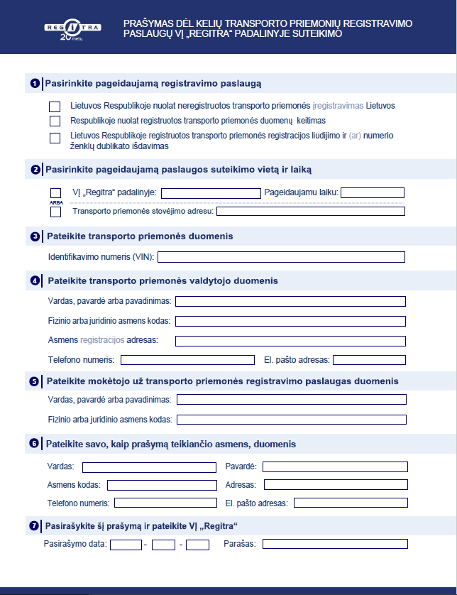

Asmenų aptarnavimo valstybės įmonės
„Regitra“ padaliniuose tvarkos
3 priedas

(Prašymo dėl kelių transporto priemonių savininkų nuosavybės deklaravimo paslaugų suteikimo forma)

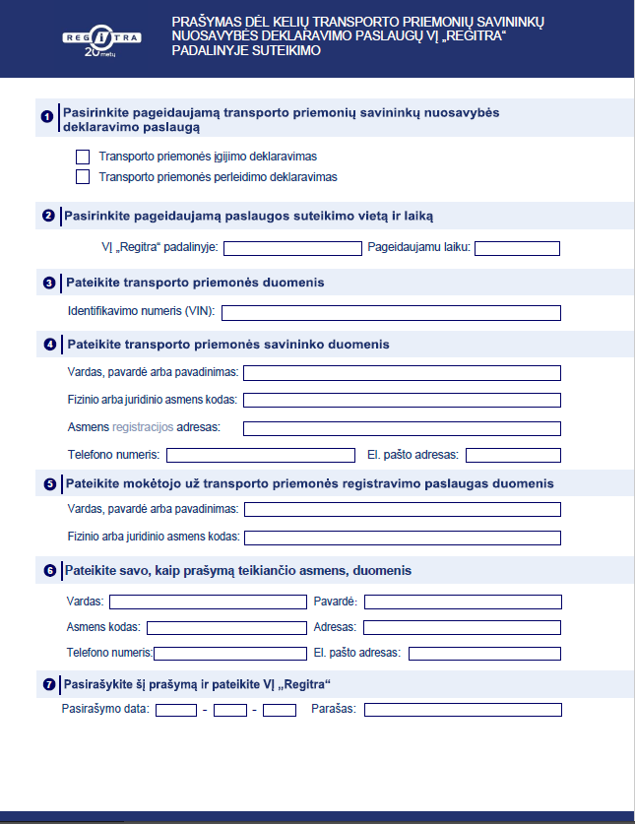

Asmenų aptarnavimo valstybės įmonės
„Regitra“ padaliniuose tvarkos
4 priedas

(Išankstinės rezervacijos prašymo dėl paslaugų VĮ „Regitra“ padalinyje suteikimo forma)
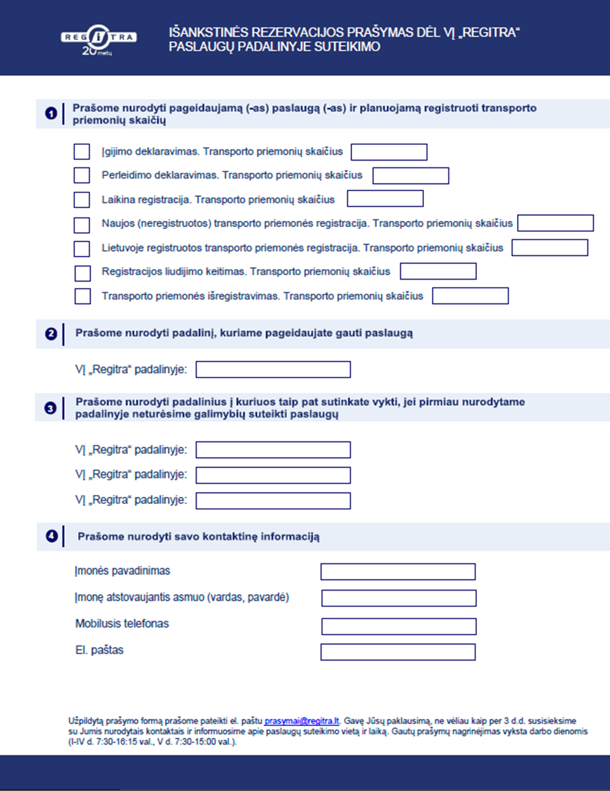

Pakeitimai:

1.
VĮ „Regitra“, Įsakymas
Nr. (1.1E)-1V-411, 2020-09-30, paskelbta TAR 2020-09-30, i. k. 2020-20408
Dėl valstybės įmonės „Regitra“ generalinio direktoriaus 2020 m. birželio 16 d. įsakymo Nr. (1.1E)-V-299 „Dėl Asmenų aptarnavimo valstybės įmonės „Regitra“ padaliniuose tvarkos patvirtinimo“ pakeitimo

2.
VĮ „Regitra“, Įsakymas
Nr. 1V-255, 2021-05-01, paskelbta TAR 2021-05-03, i. k. 2021-09390
Dėl valstybės įmonės „Regitra“ generalinio direktoriaus 2020 m. birželio 16 d. įsakymo Nr. (1.1E)-1V-299 „Dėl Asmenų aptarnavimo valstybės įmonės „Regitra“ padaliniuose tvarkos patvirtinimo“ pakeitimo

Lietuvos Respublikos Vyriausybės 2020 m. vasario 26 d. nutarimas Nr. 152 „Dėl valstybės lygio ekstremaliosios situacijos paskelbimo“.
2016 m. balandžio 27 d. Europos Parlamento ir Tarybos reglamentas (ES) 2016/679 dėl fizinių asmenų apsaugos tvarkant asmens duomenis ir dėl laisvo tokių duomenų judėjimo ir kuriuo panaikinama Direktyva 95/46/EB (Bendrasis duomenų apsaugos reglamentas).

